
LANY ANUNCIA LA GIRA MUNDIAL SOFT 2026
2 DE MAYO – PEPSI CENTER
NUEVO ÁLBUM SOFT, YA DISPONIBLE
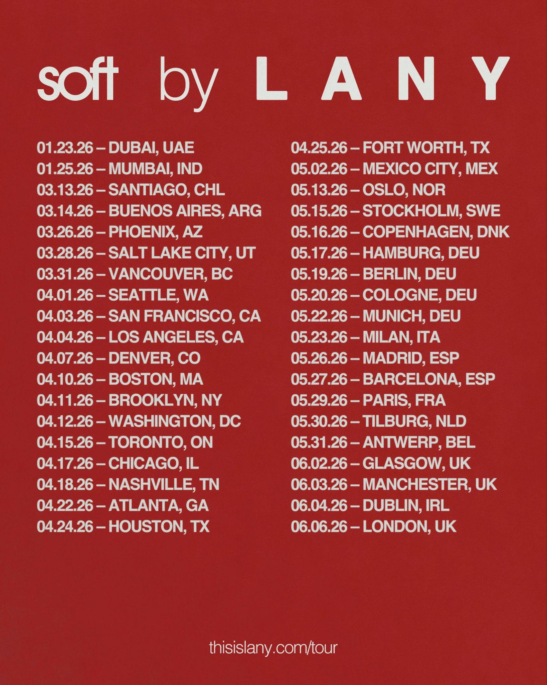
ESCUCHA SOFT AQUÍ
Descarga admat aquí
Hoy, la banda de indie-pop multiplatino LANY anunció su gira mundial Soft World Tour de 2026. Tras el lanzamiento de su aclamado álbum, Soft, la banda llevará el proyecto de 10 canciones a la carretera para los fans de Estados Unidos, Canadá, México, Reino Unido y Europa en treinta y ocho fechas. Las paradas principales incluyen el Intuit Dome de Los Ángeles, el Barclay’s Center de Brooklyn, el recién inaugurado The Pinnacle de Nashville y el OVO Arena Wembley de Londres, entre muchos otros.

Descargue la carátula del álbum aquí
Los fans ya pueden registrarse para la Preventa del Artista AQUÍ. Los boletos para la Ciudad de México estarán en preventa Banamex el 23 de octubre y un día después los podrás adquirir en las taquillas de los inmuebles o a través de www.ticketmaster.com.mx
Consulte a continuación la lista completa de shows en vivo y, para comprar boletos, visite thisislany.com/tour.

Fechas del Soft World Tour:
Fecha | Ciudad | País | Lugar
23 de enero de 2026 | Dubái | EAU | Coca Cola Arena
25 de enero de 2026 | Bombay | India | Lollapalooza India
13 de marzo de 2026 | Santiago | Chile | Lollapalooza Chile
14 de marzo de 2026 | Buenos Aires | Argentina | Lollapalooza Argentina
26 de marzo de 2026 | Phoenix, AZ | EE. UU. | Arizona Financial Theatre
28 de marzo de 2026 | Salt Lake City, UT | EE. UU. | Delta Center
31 de marzo de 2026 | Vancouver, BC | Canadá | PNE Forum
1 de abril de 2026 | Seattle, WA | EE. UU. | WAMU Theater
3 de abril de 2026 | San Francisco, CA | EE. UU. | Bill Graham Civic Auditorium
4 de abril de 2026 | Los Ángeles, CA | EE. UU. | Intuit Dome
7 de abril de 2026 | Denver, CO | EE. UU. | Mission Ballroom
10 de abril de 2026 | Boston, MA | EE. UU. | Roadrunner
11 de abril de 2026 | Brooklyn, NY | EE. UU. | Barclays Center
12 de abril de 2026 | Washington, DC | EE. UU. | The Anthem
15 de abril de 2026 | Toronto, ON | Canadá | Coca-Cola Coliseum
17 de abril de 2026 | Chicago, IL | EE. UU. | Credit Union 1 Arena
18 de abril de 2026 | Nashville, TN | EE. UU. | The Pinnacle
22 de abril de 2026 | Atlanta, GA | EE. UU. | Coca-Cola Roxy
24 de abril de 2026 | Houston, TX | EE. UU. | 713 Music Hall
25 de abril de 2026 | Fort Worth, TX | EE. UU. | Dickies Arena
2 de mayo de 2026 | Ciudad de México, MX | México | Pepsi Center
13 de mayo de 2026 | Oslo | Noruega | Sentrum Scene
15 de mayo de 2026 | Estocolmo | Suecia | Fallan
16 de mayo de 2026 | Copenhague | Dinamarca | Falkonersalen
17 de mayo de 2026 | Hamburgo | Alemania | Docks
19 de mayo de 2026 | Berlín | Alemania | Columbiahalle
20 de mayo de 2026 | Colonia | Alemania | Carlswerk Victoria
22 de mayo de 2026 | Múnich | Alemania | Backstage Werk
23 de mayo de 2026 | Milán | Italia | Fabrique
26 de mayo de 2026 | Madrid | España | La Riviera
27 de mayo de 2026 | Barcelona | España | Razzmatazz
29 de mayo de 2026 | París | Francia | Le Trianon
30 de mayo de 2026 | Tilburg | Países Bajos | 013
31 de mayo de 2026 | Amberes | Bélgica | Trix Zaal
2 de junio de 2026 | Glasgow | Reino Unido | Academy
3 de junio de 2026 | Mánchester | Reino Unido | O2 Apollo Manchester
4 de junio de 2026 | Dublín | Irlanda | Olympia Theatre
6 de junio de 2026 | Londres | Reino Unido | OVO Arena Wembley

Sobre el Show
Conocido por una combinación inmersiva de intimidad y energía a escala de arena, con la presencia magnética del frontman Paul Klein que atrae a los fans a cada letra, los setlists de LANY fluyen como arcos emocionales, moviéndose sin problemas de baladas tiernas a cantos eufóricos, todo enmarcado por la producción elegante y onírica de la banda, con visuales de luces de neón e iluminación atmosférica. La banda transforma cada actuación en una experiencia inolvidable y multisensorial que se siente como entrar en uno de sus álbumes.

Descargue la imagen de prensa aquí

Visita las redes de LANY
FACEBOOK | INSTAGRAM | YOUTUBE

Conoce más sobre este y otros conciertos en:
www.ocesa.com.mx
www.facebook.com/ocesamx
www.twitter.com/ocesa_total
www.instagram.com/ocesa
www.tiktok.com/@ocesamx

